Kraków, Polska, 11 sierpnia 2025 r.

ENERGETAB 2025 – poznaj innowacje COPA-DATA dla sektora energetycznego

Już po raz 38. Bielsko-Biała stanie się miejscem spotkań liderów i ekspertów branży energetycznej z kraju i ze świata. Targi [ENERGETAB](https://energetab.pl/) **2025**, które odbędą się w dniach **16–18 września**, to wydarzenie skupiające się na przyszłości energetyki i zrównoważonym rozwoju. COPA-DATA po raz kolejny zaprezentuje swoje najnowsze rozwiązania oparte na oprogramowaniu **zenon Software Platform**, wspierające transformację energetyczną, automatyzację i efektywne zarządzanie infrastrukturą energetyczną.

Rozproszone źródła energii. Jeden system. Pełna kontrola.

To hasło odzwierciedla kluczowe wyzwania i potrzeby polskiej energetyki, która coraz bardziej opiera się na OZE i zdecentralizowanych modelach zarządzania. W szczególności rośnie znaczenie farm wiatrowych (zarówno lądowych, jak i morskich) i sprawia, że niezbędne staje się stosowanie otwartych, skalowalnych i niezależnych systemów SCADA, które umożliwiają płynne integrowanie wielu źródeł energii w jeden spójny ekosystem.

zenon Software Platform wspiera ten proces, oferując szeroki zakres funkcjonalności dla operatorów, integratorów i inwestorów w sektorze energetycznym. Dzięki gotowym szablonom projektów (zenon Wind Farm, zenon Solar PV, zenon BESS, zenon Substation Automation czy zenon EDMS) użytkownicy mogą w krótkim czasie budować kompleksowe projekty obejmujące monitoring, sterowanie, analizę i optymalizację pracy odnawialnych źródeł energii oraz infrastruktury dystrybucyjnej.

zenon zapewnia elastyczność i niezależność – może działać jako nadrzędny system zarządzania mikrosiecią, farmą wiatrową czy wieloma obiektami rozproszonymi równocześnie. Wbudowane biblioteki Smart Obiektów przyspieszają wdrażanie systemów i zapewniają wysoką standaryzację, a dzięki ponad 300 natywnym, otwartym protokołom komunikacyjnym integracja z systemami zewnętrznymi przebiega sprawnie i bez konieczności dodatkowego programowania.

Bezpieczeństwo danych i systemów

Oprogramowanie **zenon** jest rozwijane z myślą o najwyższych standardach bezpieczeństwa przemysłowego, zgodnych z normą **IEC 62443-4-1**. Dzięki temu zapewnia szyfrowaną komunikację, rozbudowaną kontrolę dostępu oraz ścisłe uwierzytelnianie użytkowników. System pozwala na precyzyjne śledzenie zmian i wersjonowanie projektów, co znacznie zwiększa odporność na cyberzagrożenia. zenon umożliwia segmentację i izolację sieci, co jest kluczowe dla ochrony nowoczesnych, rozproszonych instalacji energetycznych. To rozwiązanie, które pomaga firmom skutecznie zabezpieczyć ich infrastrukturę i sprostać wymaganiom najnowszych regulacji, takich jak dyrektywa NIS 2.

zenon 15 – nowe możliwości i większa wydajność

zenon 15 wprowadza szereg innowacji, które wspierają modernizację sieci energetycznych oraz transformację sektora w kierunku zrównoważonej przyszłości. Nowy **SPA Driver** umożliwia efektywną komunikację z przekaźnikami, a Local Data Buffering w stratonNG pozwala na lokalne przechowywanie danych do 48 godzin podczas przerw w komunikacji, a po ponownym połączeniu generuje alarmy i zdarzenia, minimalizując ryzyko utraty informacji.

W zakresie wizualizacji, rozbudowana usługa zenon Web Visualization Service oparta na HTML5 umożliwia tworzenie zaawansowanych interfejsów HMI dostosowanych do potrzeb podstacji i centrów sterowania SCADA. Funkcje takie jak Automatyczne kolorowanie linii (ALC) pozwalają na szybkie wykrywanie i lokalizację zwarć czy prądów doziemnych, a wsparcie dla systemu User Management z rozszerzonymi poziomami autoryzacji (teraz jest ich ponad 65 000!) gwarantuje bezpieczną pracę w środowiskach wieloużytkownikowych.

Dzięki integracji IIoT Services i nowym widgetom dashboardów, operatorzy zyskują nowoczesne narzędzia do monitoringu zasobów i analizy danych w czasie rzeczywistym. Dodatkowo, zenon Logic Soft PLC rozszerza możliwości automatyzacji przez integrację z językiem Python, pozwalając na zaawansowane programowanie i analizę procesów.

Podczas targów Energetab COPA-DATA zaprezentuje, jak zenon 15 dzięki tym nowoczesnym funkcjom wspiera firmy energetyczne w skutecznej modernizacji infrastruktury, integracji odnawialnych źródeł energii oraz zapewnieniu niezawodnych i bezpiecznych dostaw energii na najwyższym poziomie.

Chcesz dowiedzieć się więcej na temat **zenon** **15**? Odwiedź nas na targach oraz [zapoznaj się z nowościami](https://www.copadata.com/pl/product/platform-editorial-content/najnowsza-wersja).

Dołącz do nas!

Znajdziesz nas w **hali A na stoisku 33**. Pokażemy na żywo, jak zenon 15 wspiera zarządzanie energią – od farm wiatrowych po mikrosieci. Sprawdź możliwości naszego oprogramowania na ekranie multitouch i porozmawiaj z inżynierami, którzy znają je od podszewki.

Na stoisku będzie czekać też coś wyjątkowego – interaktywny krajobraz energetyczny zbudowany z klocków LEGO. To doskonała okazja, by w przystępny sposób zobaczyć, jak działa nowoczesna energetyka.

Grafiki:

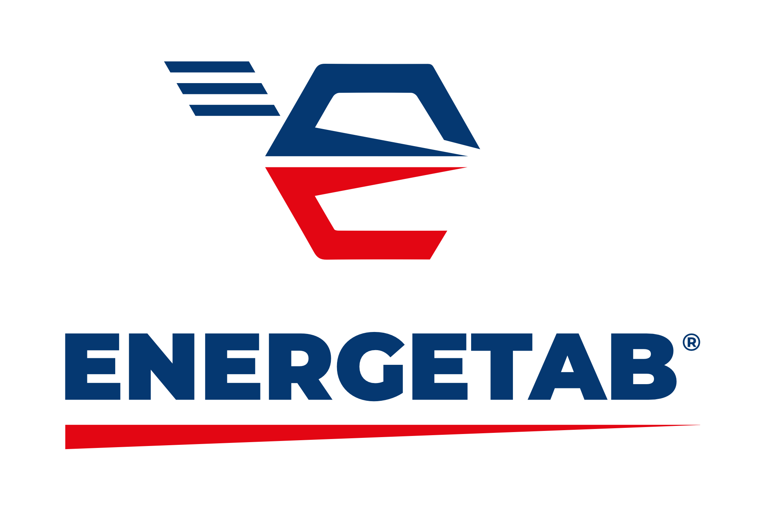  
Logo Energetab

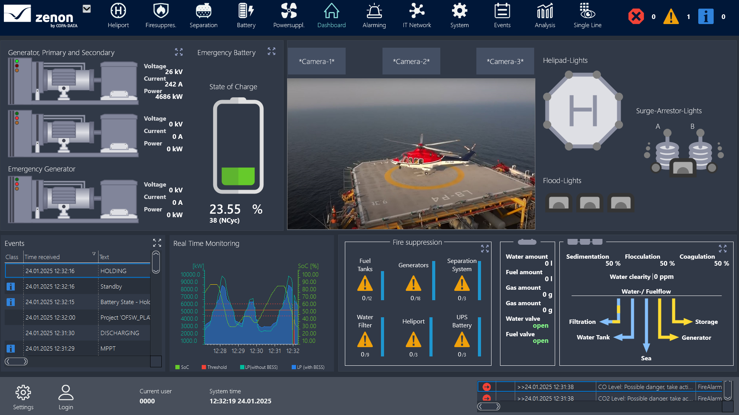

Podgląd i monitoring portu lotniczego na platformie farmy wiatrowej.

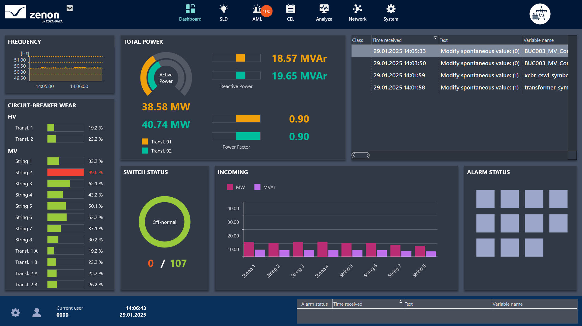

Ekran dashboardowy podstacji z szablonu projektu zenon Energy Edition.

O COPA-DATA

COPA-DATA jest niezależnym producentem oprogramowania, który specjalizuje się w digitalizacji dla przemysłu wytwórczego i sektora energetycznego. Jej platforma oprogramowania zenon® umożliwia użytkownikom na całym świecie automatyzację, zarządzanie, monitorowanie, integrację i optymalizację maszyn, urządzeń, budynków i sieci energetycznych. COPA-DATA łączy dziesiątki lat doświadczenia w automatyzacji z potencjałem cyfrowej transformacji. W ten sposób firma wspiera swoich klientów w łatwiejszym, szybszym i bardziej efektywnym osiąganiu ich celów.

Rodzinna firma została założona przez Thomasa Punzenbergera w 1987 roku w Salzburgu w Austrii. W 2024 roku, zatrudniając ponad 450 pracowników na całym świecie, osiągnęła przychód w wysokości 99 milionów euro.  
  
Osoby kontaktowe:

Ewelina Witowska

Specjalista ds. Sprzedażowo – Marketingowych

[Ewelina.Witowska@copadata.com](mailto:Ewelina.Witowska@copadata.com)

COPA-DATA Polska Sp. z o.o.

ul. Josepha Conrada 51 · 31-357 Kraków

Tel.: +48 12 290 10 54   
[www.copadata.com](http://www.copadata.com)

    